ICS | 65.020
CCS | B 16
NY
中华人民共和国农业行业标准
XX/T XXXXX—XXXX

热带作物病虫害监测技术规程
橡胶树根病

Technical code for monitoring pests of tropical crops-
Root rot of rubber tree

(点击此处添加与国际标准一致性程度的标识)

（本草案完成时间：2023年8月20日）

XXXX - XX - XX发布
XXXX - XX - XX实施
中华人民共和国农业农村部 发布

前言
本文件按照GB/T 1.1—2020《标准化工作导则 第1部分：标准化文件的结构和起草规则》的规定起草。
请注意本文件的某些内容可能涉及专利。本文件的发布机构不承担识别专利的责任。
本文件由农业农村部农垦局提出。
本文件由农业农村部热带作物及制品标准化技术委员会归口。
本文件起草单位：中国热带农业科学院环境与植物保护研究所、海南天然橡胶产业集团股份有限公司、云南省红河热带农业科学研究所。
本文件主要起草人：贺春萍、梁艳琼、陆英、李锐、易克贤、吴伟怀、李振华、张勇、黄兴。

热带作物病虫害监测技术规程
橡胶树根病
  - 范围
本文件确定了橡胶树根病监测的术语和定义、监测网点设置、症状识别与病情调查统计、监测方法。
本文件适用于橡胶树根病的调查和监测。
  - 规范性引用文件
下列文件中的内容通过文中的规范性引用而构成本文件必不可少的条款。其中，注日期的引用文件，仅该日期对应的版本适用于本文件；不注日期的引用文件，其最新版本（包括所有的修改单）适用于本文件。
NY/T 2263 橡胶树栽培学 术语
NY/T 3518 热带作物病虫害监测技术规程 橡胶树炭疽病
  - 术语和定义
下列术语和定义适用于本文件。

橡胶树红根病 red root disease of rubber tree
由橡胶树灵芝菌[Ganoderma pseudoferreum（Wakef.）Over.et steinm]引起的一种为害橡胶树根部的真菌病害。该病害病原菌的学名、形态特征及其危害症状见附录A。

橡胶树褐根病 brown root disease of rubber tree
由有害红皮孔菌[Pyrrhoderma noxium (Corner) L. W. Zhou&Y. C. Dai]引起的一种为害橡胶树根部的真菌病害。该病害病原菌的学名、形态特征及其危害症状见附录A。
  - 监测网点设置
    - 监测网点要求
监测范围应覆盖我国橡胶树主栽区。
监测点所处位置的生态环境和橡胶树栽培品种应具有区域代表性。
以橡胶树作为监测的寄主对象，主要为大田胶园。
    - 监测点要求
      - 固定监测点
在各橡胶树种植区内，根据立地条件、监测品种和橡胶树根病发生史，选择监测点所在区域大田胶园面积200 hm²以上的植胶单位作为固定监测点。选择一个代表性观察树位作为一个观察点，每个监测点设立3 个以上观察点。
      - 随机监测点
在固定监测点所属种植橡胶树单位，对固定监测点范围外，选择立地条件复杂、品种类型多样的地块，每年随机抽取一个代表性观察树位作为观察点，每个监测点设立3 个以上观察点。
      - 监测点的任务与维护
监测点应配备专业技术人员不少于2 名，负责监测数据的收集、汇总并每季度上报1 次。若固定监测点内的橡胶树已砍伐更新，应及时设置新的固定监测点。
  - 症状识别与病情调查统计
    - 症状识别与病情分级
橡胶树根病田间症状识别参见附录A，病情分级依据见表1。同一级别中树冠症状与根部症状发生矛盾时以根部症状确定病害级别。
- 橡胶树根病病情分级依据
病级 | 描述
0 | 树冠叶片正常，根部无病灶
1 | 树冠叶片正常，根部能找到表皮或髓部（中心部位）变黑的根（无蘑菇味）
3 | 树冠叶片稍有异常，病根（有蘑菇味）直径在1cm（不含）以下
5 | 树冠叶片异常，病根（有蘑菇味）直径在1cm（含）~2cm（不含）
7 | 树冠叶片严重失绿无落叶，病根（有蘑菇味）直径在2cm（含）~3cm（不含）
9 | 树冠叶片严重失绿且部分落叶或干枯，病根（有蘑菇味）直径在3cm以上
    - 株发病率
株发病率（R）按式（1）计算，以百分率（%）表示。
$R=\frac{T}{S}×100$ ()
式中：
R——株发病率，单位为百分号（%）；
T——发病株数，单位为株；
S——调查总株数，单位为株。
    - 病情指数
病情指数（DI）按式（2）计算。
$DI=\frac{\sum{\left(A\right.×\left.B\right)}}{C×9}×100$ ()
式中：
DI——病情指数；
A ——各病级病株数；
B ——相应病级级值；
C——调查的总株数。
  - 监测方法
    - 频次与内容
固定监测点在病害发生流行期4 月~11 月，每月应调查一次，随机监测点每季度调查一次。普查时，以监测点以外的橡胶树种植区作为对象，每个植胶单位为一个点，每年调查2 次，调查时间在新叶开始老化到冬季落叶前。调查内容包括病害危害程度、发生株数、发生面积、气候条件、立地环境等。调查结果计入附录B表B.1和B.2中。
    - 方法
大田胶园内，每个观察点按“Z”字型取样法随机选取50 株作为监测植株。观察监测植株及其相邻2 株植株树冠有无异常，检视根部受侵害状况，统计发病率和病情指数。原始数据记入附录B表B.3中。
    - 疫情信息的保存
监测信息数据应做好保存，保存期3年以上。

- （资料性）
橡胶树根病的症状识别
橡胶树根病是由多种不同的真菌侵染橡胶树根系而引起的一类土传病害。我国已发现的根病类型有7种，其中红根病和褐根病危害最为严重。橡胶树根病通过根系接触传染，危害胶树根系导致胶树产胶量下降、品质降低，严重时造成胶树死亡。橡胶树根病的地上部症状基本相似。树冠稀疏，枯枝多，顶芽抽不出或抽芽不均匀，叶片变小、变黄、无光泽，甚至卷缩（见图A.1）。秋冬季早落叶或春季迟抽叶。树干干缩，有些病树树头出现条沟、凹陷或烂洞。高温多雨季节还会在病树基部长出菌膜和子实体（见图A.2）。不同种类真菌引起的根病，根部的症状不同，7种根病的根部症状见表A.1。
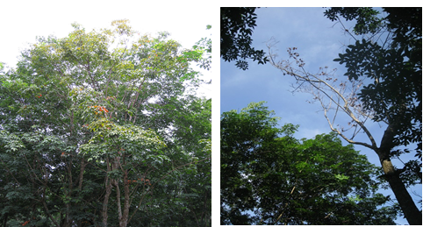
  - 橡胶树根病树冠主要症状
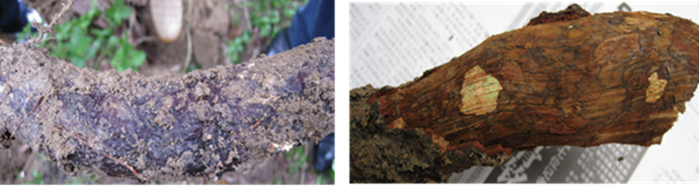
  - 橡胶树根病的病根症状（左：红根病；右：褐根病）
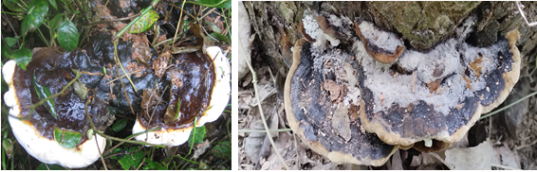
  - 橡胶树根病子实体（左：红根病；右：褐根病）
  - 七种橡胶树根病根部的典型症状
根病种类 | 病根表面 | 病根木材 | 病根气味
红根病 | 平粘泥沙，洗后可见黑或枣红色革质菌膜。 | 湿腐，松软呈海绵状，皮木间有层腐竹状菌膜。 | 蘑菇味
褐根病 | 粘泥砂多，不易洗掉，有铁锈色褐色菌膜。 | 干腐，质硬脆，剖面蜂窝状褐纹。 | 蘑菇味
紫根病 | 不粘泥砂，有密集深紫色菌索覆盖。死病根有紫黑小颗粒。 | 干腐、质脆、易粉碎，木材易与根皮分离。 | 无蘑菇味
白根病 | 根状菌索分枝呈网状，先端白色，老熟褐色。 | 木质部坚硬，湿土中腐烂根呈果酱状。 | 蘑菇味
黑纹根病 | 不粘泥砂，表面无菌丝菌膜。病根常有灰色或黑色炭质子实体。 | 干腐，剖面锯齿状黑纹，有时黑纹闭合成中圆圈。 | 无蘑菇味
黑根病 | 粘泥砂，洗后见网状菌索，前端白色、中段红色、后段黑色，菌索露白色点。 | 湿腐、松软、无条纹，有时呈白色。 | 蘑菇味
臭根病 | 不粘泥砂，无菌丝菌膜。有时现粉红色孢梗束。 | 木材易与根皮分离，其间有扁粗羽毛状菌索。 | 粪便臭味

- （规范性）
橡胶树根病病情调查登记表
  - 橡胶树根病病情监测统计表
见表B.1。
  - 橡胶树根病病情监测统计表
监测点地址 | 观察点 | 立地条件 | 海拔（m） | 品种 | 树龄，年 | 根病种类 | 调查时间 | 调查株数 | 受害株数 | 株发病率（%） | 平均病情指数 | 调查面积（hm²） | 发生面积（hm²）
…… | ……
 | ……
 | ……
记录人: 审核人 日期:

  - 气象数据登记表
见表B.2。
  - 气象数据登记表
序号 | 调查日期 | 日最高温度(℃) | 日最低温度(℃) | 日均温度  (℃) | 日空气相对湿度（RH）% | 日光照时数(h) | 日降雨量  (mm)
监测点名称: 调查人:

  - 橡胶树根病病情监测记录表
见表B.3。
  - 橡胶树根病病情监测记录表
省份： 监测点： 观察点： 立地条件： 天气情况：
海拔： 经纬度： 树龄： 根病种类：
病害级别 | 病害级别株数
0
1
3
5
7
9
调查总株数
病情指数
调查人： 调查日期：

